PARCIAL HIDRÁULICA

Nombre:_____________________________________ Documento: _______________

- Perdidas por fricción (30%)
Se pretende abastecer de agua la vivienda de una parcela desde una fuente natural ubicada en la parte alta de una colina, por medio de un sistema de tuberías. Teniendo en cuenta que el propietario dispone de 70 m de tubería, cuyo diámetro interno es de 4,37 cm, con una longitud equivalente debida a accesorios (codos, uniones) de 14 m, un factor de fricción f_{t} igual a 0,0153, todo el sistema, a una 20°C, ¿cuál será el caudal que se puede obtener?

Z₁=50 m
Z₂=1,5 m
- Bombas (35%)
En la cuidad de Merlán, cuya temperatura media es de 30°C, se requiere llevar agua desde un arroyo (depósito) que se encuentra a la presión atmosférica hasta el tanque de almacenamiento de un edificio que se encuentra a 1,5 atmosferas de presión. Dado que la diferencia de alturas entre ambos depósitos es de 30 m, es necesario incorporar una bomba centrifuga con el propósito de impulsar dicho fluido con un caudal de 7,2m³/h.
Se dispone para ello de 200 m de una tubería de acero comercial, cuyo diámetro nominal es de 3 pulgadas.
En el dibujo adjunto puede verse que el sistema presenta dos válvulas (k=0,4), dos codos estándar de 90° (k=0,2), además existe un ensanchamiento a la llegada del tanque del edificio (k=1) y un estrechamiento brusco (k=0,5) a la salida del depósito.
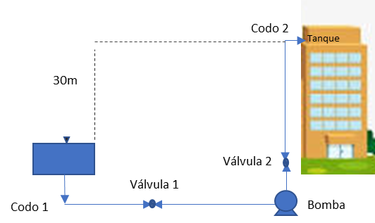
¿Cuál es la potencia bruta que deberá tener la bomba si su rendimiento es del 85% en Watt?

- Vertederos (35%)
En un canal de 2,5 m de ancho se colocan dos vertederos de pared delgada; uno rectangular de solera b de longitud de cresta, y otro con ángulo de vértice igual a 90° implementados sobre la misma placa (ver figura). Si el caudal total es de 0,2 m³/s, determine los valores de h, b, x y V_{o} de tal forma que los caudales por ambos vertederos sean iguales.
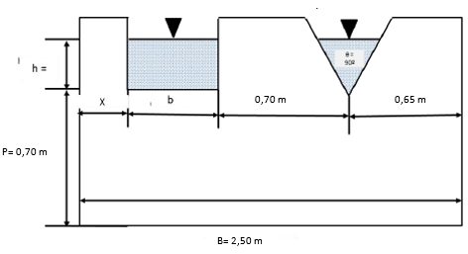
Para estimar la descarga utilizar:
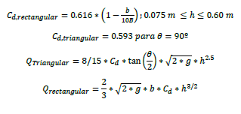

Información de interés:
Perdidas primarias: $h_{f}=f\left(\frac{L}{D}\right)\left(\frac{V^{2}}{2g}\right)$
$$h_{m}=∆H=f_{t}*\frac{L_{e}}{D}*\frac{V^{2}}{2g}$$
$$h_{m}=K\left(\frac{V_{2}^{2}}{2g}\right)$$
Perdidas menores:
Ecuación de Bernoulli para bombas: $Z_{1}\frac{V_{1}^{2}}{2g}+\frac{P_{1}}{γ}+h_{b}= Z_{2}+\frac{V_{2}^{2}}{2g}+\frac{P_{2}}{γ}+h_{fT}$
Número de Reynolds: $R_{e}=\frac{ρVD}{μ}= \frac{VL}{v}$
Potencia de la bomba: $P_{b}=h_{b}γQ$
1 atm=101x10³Pa

